Załącznik nr 2 do zarządzenia nr 0050.129.2025
Burmistrza Miasta i Gminy Gryfino
z dnia 31 października 2025 r.

ANKIETA KONSULTACYJNA
w sprawie nadania nazw: rondu, ulicy i skwerowi

Burmistrz Miasta i Gminy Gryfino przeprowadza konsultacje społeczne w postaci ankiet konsultacyjnych, celem poznania opinii mieszkańców w sprawie:

a) nadanie rondu w ciągu obwodnicy Gryfina (DK 31) nazwy: „imienia KS. Jana Zalewskiego”- część działki 31/1 obręb ewidencyjny 2 miasta Gryfino, oraz część działki 25/2 obręb ewidencyjny Wełtyń II;
b) nadanie ulicy - drodze gminnej w klasie drogi dojazdowej położonej między ul. Sportową i ul. Wodnika w Gryfinie (na terenie CSiR w Gryfinie) nazwy: „imienia Józefa Woroszczaka” - część działki nr 4/3 obręb ewidencyjny 5 miasta Gryfino;
c) nadanie skwerowi położonemu między ul. Bolesława Chrobrego, a ul. Bolesława Krzywoustego, nazwy: „1000-lecia Korony Polskiej”- część działki nr 183 obręb ewidencyjny 3 miasta Gryfino.

PYTANIE:

Czy jest Pani/Pan za nadaniem przedstawionym niżej: rondu, ulicy i skwerowi zaproponowanych nazw
i ich lokalizacji?

Wyrażenie stanowiska następuje poprzez postawienie znaku „x” w kratce przy właściwej odpowiedzi. Pozostawienie dwóch znaków „x” albo nie postawienie znaku „x” w żadnej kratce powoduje nieważność głosu. Osobami uprawnionymi są osoby pełnoletnie zamieszkałe na terenie miasta i gminy Gryfino.

Nazwa obiektu | TAK | NIE | UWAGI
RONDO IM. KS. JANA ZALEWSKIEGO
ULICA IM. JÓZEFA WOROSZCZAKA
SKWER „1000- LECIA KORONY POLSKIEJ”

1. Dane składającego ankietę:

Imię i Nazwisko
Adres zamieszkania
Data urodzenia

Formularz ankiety po wypełnieniu należy złożyć do urny w Urzędzie Miasta i Gminy
w Gryfinie, ul. 1 Maja 16, 74-100 Gryfino (BOI) w godzinach pracy urzędu, albo przesłać skan ankiety pocztą elektroniczną na adres: gmina@gryfino.pl, nieruchomosci@gryfino.pl, EPUaP, E-doręczenia.
Ankiety będą przyjmowane w terminie: od 05.11. 2025 roku do 05.12. 2025 roku.

- Mapa poglądowa ronda z proponowaną nazwą „Imienia Księdza Jana Zalewskiego”: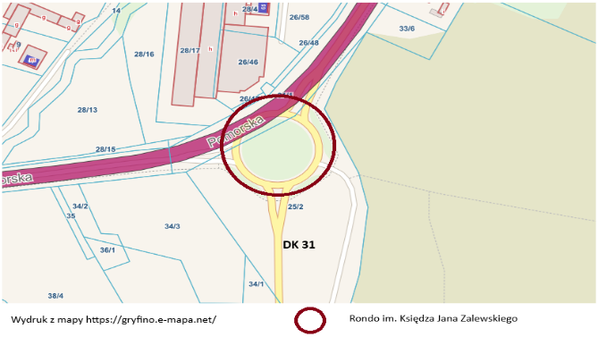
Wnioskodawcy uzasadniają nazwanie ronda imieniem wybitnego Polaka, człowieka, motocyklisty gryfińskiego Księdza Jana Zalewskiego, jako symbolu łączących się dróg życia ludzkiego w centralnym punkcie ronda, osoby Księdza Jana szukającego drugiego człowieka bez względu na światopogląd, wyznanie, narodowość, zawiłość jego losów.

2. Mapa poglądowa ulicy z proponowaną nazwą „Imienia Józefa Woroszczaka”: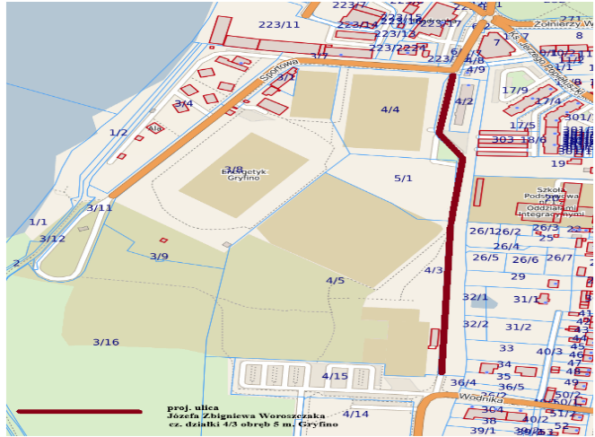
Wnioskodawcy uzasadniają nazwanie ulicy imieniem Józefa Woroszczaka - społecznika, działacza sportowego i związkowego, lekarza weterynarii oraz posła na Sejm RP, a przede wszystkim sportowca
i trenera ciężarowców uzyskującego sukcesy na arenie ogólnopolskiej. Lokalizacja drogi związana jest
z istniejącą tu dawniej siłownią, w której Pan Józef Woroszczak przez wiele lat trenował siebie i innych ciężarowców, oraz organizował liczne zawody sportowe.

- Mapa poglądowa z lokalizacją skweru „1000- lecia Korony Polskiej”:
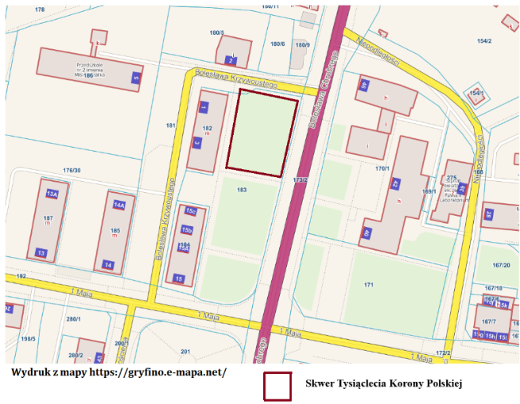
Uzasadnieniem wniosku jest fakt, że w Gryfinie istnieje ulica Bolesława Chrobrego i godnym miejscem uczczenia tej rocznicy jest właśnie skwer przy niej zlokalizowany, który daje duże możliwości zagospodarowania, także tematycznego, co odpowiednio może wyeksponować tę nazwę. Skwer znajdujący się przy głównej, reprezentacyjnej drodze przebiegającej przez miasto ma dużą rangę symboliczną. Nazwa „1000-lecia Korony Polskiej” podkreśla fakt, że w tym rejonie jest skupienie nazw ulic nawiązujących do historii korony i państwa polskiego: Bolesława Chrobrego, Bolesława Krzywoustego, Tadeusza Kościuszki, Piastów, Słowiańska, Grunwaldzka, a trochę dalej ulice Mieszka I i Władysława Łokietka.

W związku z zapisami art. 13 ROZPORZĄDZENIA PARLAMENTU EUROPEJSKIEGO I RADY (UE) 2016/679 z dnia 27 kwietnia 2016 r. w sprawie ochrony osób fizycznych w związku z przetwarzaniem danych osobowych i w sprawie swobodnego przepływu takich danych oraz uchylenia dyrektywy 95/46/WE
(RODO) (Dz. U. UE. z 2016 r., L 119, poz. 1) informujemy, że:
1. Administratorem Pani/Pana danych osobowych jest Burmistrz Miasta i Gminy Gryfino, ul. 1 Maja 16,
74 -100 Gryfino, telefon: 91 416 20 11,e-mail: gmina@gryfino.pl
2. Dane kontaktowe Inspektora Ochrony Danych, telefon: 91 416 20 11, e-mail: iod@gryfino.pl
3. Pani/Pana dane osobowe przetwarzane są na podstawie art. 6 ust.1 lit. a RODO w celu realizacji zadania - nadania nazwy gminnym obiektom publicznym.
4. W związku z przetwarzaniem danych w celu wskazanym w pkt. 3, dane osobowe mogą być udostępniane innym upoważnionym odbiorcom lub kategoriom odbiorców danych osobowych. Odbiorcami mogą być:
a) podmioty, które przetwarzają dane osobowe w imieniu administratora na podstawie zawartej z nim umowy powierzenia przetwarzania danych osobowych;
b) podmioty upoważnione do odbioru danych osobowych na podstawie odpowiednich przepisów prawa.
5. Pani/Pana dane osobowe będą przetwarzane do czasu wycofania tej zgody lub przez okres niezbędny do realizacji celu, o którym mowa w pkt. 3 do czasu zakończenia jego realizacji, a po tym czasie w zakresie wymaganym przez przepisy prawa lub dla zabezpieczenia ewentualnych roszczeń.
6. Przysługuje Pani/Panu prawo cofnięcia zgody na przetwarzanie danych w dowolnym momencie. Cofnięcie zgody nie będzie miało wpływu na zgodność z prawem przetwarzania, którego dokonano na podstawie zgody przed jej cofnięciem.
7. W związku z przetwarzaniem przez administratora danych osobowych przysługuje Pani/Panu:
a) prawo dostępu do treści danych oraz otrzymywania ich kopii na podstawie art. 15 RODO;
b) prawo do żądania sprostowania danych na podstawie art. 16 RODO;
c) prawo do żądania usunięcia danych osobowych (tzw. prawo do bycia zapomnianym) na podstawie
art. 17 RODO;
d) prawo do żądania ograniczenia przetwarzania danych osobowych na podstawie art. 18 RODO;
e) prawo do przenoszenia danych na podstawie art. 20 RODO.
8.Przysługuje Pani/Panu prawo wniesienia skargi do organu nadzorczego na niezgodne z prawem przetwarzanie Pani/Pana danych osobowych przez administratora. Organem właściwym do wniesienia skargi jest Prezes Urzędu Ochrony Danych Osobowych.
9. Podanie przez Panią/Pana danych osobowych jest dobrowolne.
10. Pani/Pana dane nie będą poddawane zautomatyzowanemu podejmowaniu decyzji, w tym również profilowania.

Wyrażam zgodę na przetwarzanie moich danych osobowych podanych w niniejszej karcie do głosowania
w trybie art. 6 ust.1 lit. a Rozporządzenia Parlamentu Europejskiego i Rady (UE) 2016/679 z dnia 27 kwietnia 2016 r. w sprawie ochrony osób fizycznych w związku z przetwarzaniem danych osobowych
i w sprawie swobodnego przepływu takich danych oraz uchylenia dyrektywy 95/46/WE (RODO)
(Dz. U.UE. z 2016 r., L 119, poz. 1).

………………………………………………………………………………………………………………………
(data i czytelny podpis)

